
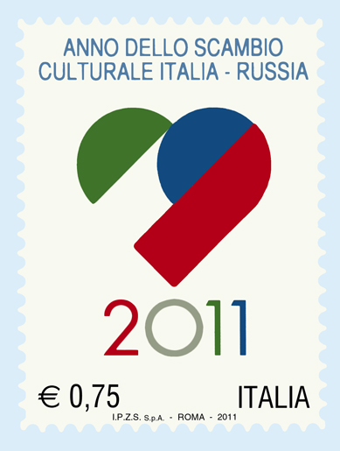

COMUNICATO STAMPA

Poste Italiane comunica l’emissione, per il giorno 10 dicembre 2011, di un francobollo celebrativo dell’Anno della Cultura e della Lingua russa in Italia e della Cultura e della Lingua italiana in Russia, nel valore di € 0,75.
Il francobollo è stampato dall’Istituto Poligrafico e Zecca dello Stato S.p.A., in rotocalcografia, su carta bianca, patinata neutra, autoadesiva, non fluorescente; grammatura: 90 g/mq; supporto: carta bianca, autoadesiva Kraft monosiliconata da 60 g/mq; adesivo: tipo acrilico ad acqua, distribuito in quantità di 20 g/mq (secco); formato carta e stampa: mm 30 x 40; formato tracciatura: mm 37 x 46; dentellatura: 11 effettuata con fustellatura; colori: quadricromia; tiratura: due milioni e settecentomila esemplari; foglio: quarantacinque esemplari, valore “€ 33,75”.
La vignetta riproduce, su campo bianco, il logo ufficiale dell’Anno della Cultura e della Lingua russa in Italia e della Cultura e della Lingua italiana in Russia.
Completano il francobollo la leggenda “Anno dello Scambio culturale ITALIA - RUSSIA”, la scritta “Italia” e il valore “ 0,75”.

Bozzetto: a cura del Centro Filatelico del Polo Artistico dell’Istituto Poligrafico e Zecca dello Stato S.p.A.
Lo “Spazio Filatelia” Piazza San Silvestro, 20 - Roma utilizzerà, il giorno di emissione, l’annullo speciale realizzato a cura della Filatelia di Poste Italiane.
I francobolli e i prodotti filatelici saranno posti in vendita presso gli Uffici Postali, gli Sportelli Filatelici del territorio nazionale, gli “Spazio Filatelia” di Roma, Milano, Venezia, Napoli, Trieste, Torino e sul sito internet www.poste.it.

